Внимание профилактическая операция «Горка»!

За 10 месяцев 2015 года на территории Свердловской области зарегистрировано 278 дорожно-транспортных происшествий с участием детей, в которых 297 детей получили травмы различной степени тяжести, 12 детей погибли. За аналогичный период прошлого года произошло 349 ДТП с участием детей, в результате которых 365 детей получили травмы, погибли 16 детей.
На территории г. Каменска-Уральского и Каменского городского округа за текущий период 2015 года зарегистрировано 13 дорожно-транспортных происшествий с участием детей (в 2014 – 11), в которых 15 детей получили травмы различной степени тяжести (в 2014 - 11).
Ежегодно в декабре-феврале увеличивается вероятность дорожных происшествий с участием несовершеннолетних по причинам скатывания детей и подростков с горок и наледей на проезжую часть, использования придорожных снежных валов для игр.

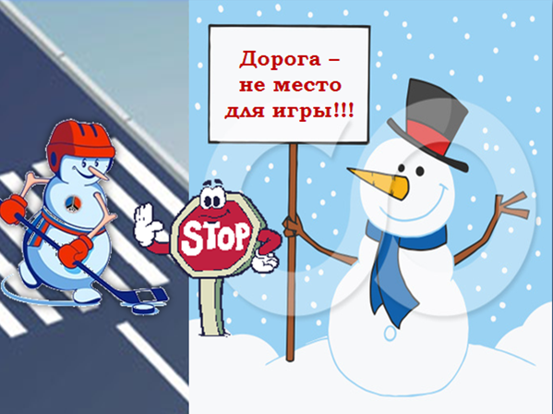

Информационно-пропагандистская кампания «По правилам».
В соответствии с письмом Министерства образования и науки Российской Федерации от 30.11.2015 № 07-4008 Министерство общего и профессионального образования Свердловской области информирует вас о том, что в ноябре–декабре 2015 года в рамках Федеральной целевой программы «Повышение безопасности дорожного движения в 2013–2020 годах» проводится информационно пропагандистская кампания «По правилам».
Основная цель кампании – повышение информированности участников дорожного движения об актуальных темах в вопросах обеспечения безопасности дорожного движения, в том числе связанных с необходимостью использования детских удерживающих устройств и ремней безопасности, соблюдения скоростного режима, правил перехода дороги и популяризация использования световозвращающих элементов.

